**МУНИЦИПАЛЬНОЕ БЮДЖЕТНОЕ ДОШКОЛЬНОЕ ОБРАЗОВАТЕЛЬНОЕ УЧРЕЖДЕНИЕ**

**«ДЕТСКИЙ САД № 4 «СОКОЛЕНОК»**

**Консультация на тему:**

***«Спортивная форма на занятиях по физической культуре»***

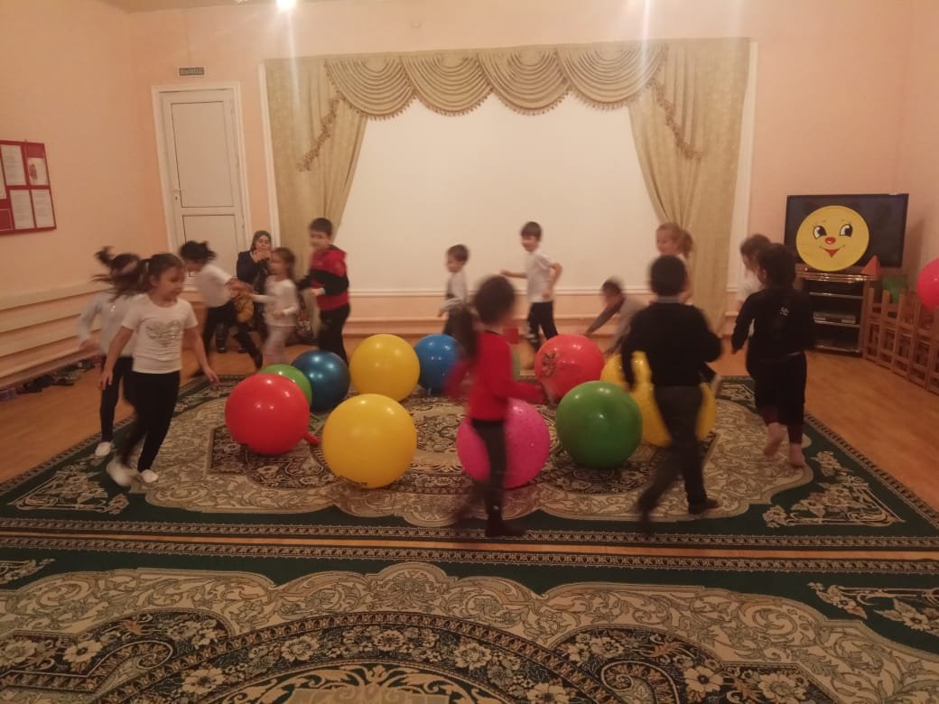

Составитель:

Инструктор по физической культуре Алиханова Т. Д.

г.Даг.Огни

2018г.

«Спортивная форма на занятиях по физической культуре»

Здоровье – это бесценный дар, который преподносит человеку природа. Здоровый ребенок характеризуется, прежде всего, гармоничным, соответствующим возрасту физическим, интеллектуальным, эмоционально-волевым, нравственным и социальным развитием. Воспитать здорового ребенка - значит создать все условия для его нормального роста и разностороннего гармоничного развития. Ведущим естественным фактором роста и развития ребенка является движение. Благодаря движению происходит развитие физиологических и психических функций. Только движение стимулирует развитие иммунной системы организма и повышает его устойчивость к действию неблагоприятных факторов. Вот почему так важно укреплять растущий детский организм, особенно в период дошкольного детства. Каждый родитель хочет видеть своего малыша здоровым, веселым, физически хорошо развитым. Наряду с совершенно естественной заботой о чистоте его тела, удовлетворении потребностей в пище, крайне необходимо обеспечить и удовлетворение потребности в движении. Для полноценных занятий физической культуры в ДОУ необходимо создать комфортные условия для ребенка. К этому можно отнести: как наличие специального инвентаря, так и профессиональных знаний, умений и навыков педагога; как правильное освещение, так и соответствующая форма одежды детей. Физкультурно-оздоровительной работе детском саду отводится достаточное время в режиме дня. Утренняя гимнастика, физкультминутки, бодрящая гимнастика после сна, прогулка, водные процедуры (умывание), подвижные игры и игровые упражнения на улице, динамические паузы, физкультурные занятия, досуги и праздники - всё это является формами физкультурно-оздоров

**ФИЗКУЛЬТУРОЙ ЗАНИМАТЬСЯ – НАДО В ФОРМУ ОДЕВАТЬСЯ! А,В ОДЕЖДЕ ПОВСЕДНЕВНОЙ, ЗАНИМАТЬСЯ ДАЖЕ ВРЕДНО!**

Физическое развитие дошкольников требует соблюдения техники безопасности в спортивном зале и дисциплины. *Спортивная форма*– одно из обязательных условий. Ребенок получает полное физическое развитие, учится прыгать, бегать, лазать. Чтобы Вашему ребенку было удобно, необходимо приобрести: футболку, шорты, спортивную обувь на резиновой подошве, носочки. Нужно помнить, что во время физических упражнений повышается потоотделение, поэтому в этой же одежде, в соответствии с санитарными требованиями, нельзя находиться далее в групповой комнате.  
**1. ФУТБОЛКА.**Футболка должна быть изготовлена из дышащих материалов (хлопок!), а не синтетика; без декоративных элементов, отвлекающих внимание детей. Желательно, чтобы у всех детей группы были футболки определённого цвета. Это дисциплинирует и вырабатывает у детей командный дух при проведении эстафет и спортивных праздников.   
**2. ШОРТЫ.**Спортивные шорты должны быть неширокие, не ниже колен. Многие дети приходят в спортзал в бриджах, что сковывает их движения, затрудняет выполнение общеразвивающих упражнений и основных видов движений, таких как прыжки, бег, упражнения на растяжку и т.д., мешает полноценному участию в подвижных играх и эстафетах.   
**3 НОСОЧКИ.** Носочки должны быть не слишком теплые, предназначенные для частых стирок (предпочтительнее из хлопка). Желательно подобрать их по цвету под физкультурную форму, для создания эстетически грамотно выстроенного образа будущего настоящего олимпийца.  
Надеюсь, мои рекомендации будут Вам полезны,а наши юные спортсмены принесут нам много новых побед!

Спортивная обувь для занятий физической культурой.

Для занятий физическими упражнениями в детском саду малышу понадобится легкая спортивная обувь с прочной резиновой подошвой. Спортивная обувь при активных движениях должна надежно поддерживать стопу ребенка. Для профилактики травм важна плотная фиксация стопы и наличие негладкой, амортизирующей подошвы. Чешки для занятий физкультурой в детском саду надевать ребенку не следуют, они подходят только для музыкальных занятий, поскольку тонкая кожаная подошва чешек скользит и совершенно не амортизирует, кроме этого, чешки не обеспечивают поддержку и фиксацию стопы.

Внешний вид обуви для детского сада также немаловажен. Чувство вкуса следует прививать ребенку с самого раннего возраста, поэтому обувь должна выглядеть привлекательно и нравиться малышу. Если ребенок будет считать красивой свою обувь, он не станет разбрасывать ее где попало и будет бережно к ней относиться.

При покупке обуви для детского сада следует отдавать предпочтение изделиям от известных производителей, обладающим сертификатами качества и безопасным для детского здоровья.

Подошва обуви для детского сада не должна быть слишком гибкой, но при этом она должна оставаться податливой для амортизации во время ходьбы. Также ей не следует быть совершенно плоской, иначе ребенку будет сложно сохранять во время ходьбы равновесие.

Ножки ребенка растут очень быстро. Поэтому не забывайте почаще проверять, не жмет ли малышу его обувь, удобно ли ему в ней ходить. Как только вы заметите, что большой палец ноги ребенка касается в положении стоя носка его ботинка, сразу же приобретайте ему новую, более подходящую по размеру обувь для детского сада. Помните, что неудобная обувь может не только вызывать у малыша дискомфортные ощущения, но и негативно отразиться на формировании его ножек, а также стать причиной появления у ребенка негативного отношения к пребыванию в детском саду.